ПРАВИЛА ПОВЕДЕНИЯ НА ВОДЕ ДЛЯ ДЕТЕЙ

и

родителей

Подготовила: воспитатель Звонарева С.В.
МДОУ Д/С №112
г. Ярославль

ПРАВИЛА ПОВЕДЕНИЯ НА ВОДЕ ДЛЯ ДЕТЕЙ и родителей

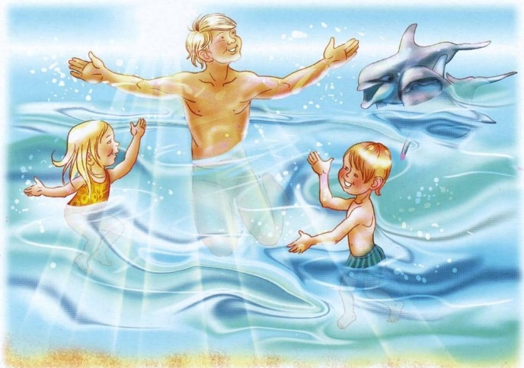
Лето – прекрасная пора, когда столбики термометров показывают свыше 25 градусов. Вода в реках, озерах и водоемах постепенно прогревается и открывается пляжный сезон. А это значит, что не будет лишним еще раз обсудить все правила поведения на воде для детей, ведь именно они чаще всего подвергаются опасности.

Опасность на воде: как уберечь малыша

Если вы хотите, чтобы ваш отдых у водоемов и озер приносил только пользу и положительные эмоции, необходимо знать правила поведения на воде для детей летом и обязательно провести с ним профилактическую беседу. Следует рассказать им, к каким последствиям могут привести непослушания взрослых и невнимательность.
В первую очередь детей следует предупредить, что:
- купаться в водоемах закрытого типа, где нет обустроенных пляжей и спасателей, запрещено;
- приближаться близко к воде и заходить в нее можно только под присмотром взрослых;
- в тех местах, где поблизости находится вывеска о запрете купания, купаться не стоит, так как это может привести к печальным последствиям;
- заплывать за буйки, даже если взрослые находятся поблизости, не нужно;
- следует быть аккуратным в воде и не плавать на глубине, свыше роста ребенка;
- в малознакомых местах нырять также строго-настрого запрещается, так как это может привести к травмам.
Правила поведения на воде для детей созданы не просто так и об этом должен знать каждый малыш и его родитель. Их соблюдение – это залог здорового и безопасного отдыха. Безопасность на воде для детей должна в первую очередь создаваться именно родителями, так как только они несут полную ответственность за здоровье и жизнь их ребенка.

Что должны знать родители о купании ребенка

Не только ребенок должен знать правила безопасного поведения на воде для детей. Каждый взрослый также должен быть ознакомлен с ними и не допускать к водоемам малыша в случае:
- повышенной температуры у ребенка;
- на кожных покровах ребенка наблюдается аллергическая сыпь, гнойничковые образования, открытые раны (в данном случае купание может спровоцировать проникновение инфекции в организм);
- ребенок плотно покушал (после трапезы должно пройти минимум полчаса).
Кроме того, памятка поведения на воде для детей также включает безопасное время нахождения в водоемах. Если вода теплая, то можно купаться около 30 минут, не больше, если прохладная – 5-7 минут. Это поможет избежать переохлаждения тела и возможных последствий этого.
Отдых у водоемов и озер – это не только польза, но и большая опасность. Поэтому безопасность детей на воде в летний период должна соблюдаться как никогда.

Какие еще существуют правила поведения на воде для детей
Каждый родитель должен обеспечить безопасность на воде для детей. Поэтому он заранее должен проинформировать их о том, что нельзя:
- прыгать в воду с вышек и других каких-либо возвышений;
- спонтанно нырять и хватать кого-либо за руки и ноги, так как это может привести к несчастному случаю и нанесению многочисленных травм ныряющему шутнику;
- купаться на плавсредствах в случае их повреждения, наличия шторма и волн, при сильном ветре и дожде;
- купаться в жаркие дни без головных уборов, это может привести к солнечному удару.
Обговаривать правила безопасности на воде для детей с ребенком необходимо заранее – за 1-2 дня до посещения водоема, а не во время отправления. Так как ребенок, отправляясь купаться на речку, как правило, находится в сильном эмоциональном возбуждении и может не запомнить всю необходимую информацию.

Ребенок наглотался воды – что делать?

В случае если вы проинформировали своего ребенка о правилах безопасности на воде для детей, но он пренебрег ими и во время игр наглотался много воды, его следует сначала успокоить, вынести из воды, дать немного времени ему, что он откашлялся хорошенько, а после обязательно нужно дать теплой воды (например, чай).
Нельзя в этот момент ругать ребенка и начинать заново рассказывать о технике безопасности на воде для детей, так как это может вызвать у него сильное волнение, которое в свою очередь может стать причиной психологического расстройства. Например, у малыша может развиться страх перед водой.
Правила поведения на воде для детей – памятка для взрослых. Они также должны их придерживаться. Во-первых, это необходимо для того, чтобы не показывать плохой пример детям, во-вторых, чтобы сохранить свое здоровье и жизнь.

В ухо попала вода – последовательные действия

Безопасное поведение на воде для детей – это, прежде всего, страховка от несчастных случаев. При нырянии в ухо может попасть вода и вызвать серьезные осложнения со слухом. Поэтому если к ребенку в ухо попала вода, не следует заставлять его прыгать на одной ноге. Этот метод не всегда приносит положительные результаты.
Правила поведения на воде для детей и памятка для взрослых гласит о том, что если в ушное отверстие попала вода, нужно:
- запретить ребенку нырять;
- положить небольшой кусочек сухой и чистой ваты в ушное отверстие, в которое попала вода;
- уложить спать ребенка на больное ухо, чтобы оно прилегало к подушке, а не наоборот. Это поспособствует быстрому и безопасному вытеканию воды.
В случае если ребенок жалуется на сильную пульсирующую боль в области уха, не стоит откладывать поход к специалисту, так как такие симптомы являются признаком развития воспалительных процессов, которые могут повлечь за собой ухудшение слуха.
И запомните, вода не такая уж и безопасная, как кажется на первый взгляд. Она может причинить много вреда, особенно, если с ней не дружить. Именно поэтому очень важным является соблюдение техники безопасности на воде для детей.
Безопасность детей на воде в летний период ложится полностью на плечи их родителей. Они должны тщательным образом следить за своими детьми, где бы они не находились – будь это знакомые места, или нет!

